12.09.2018г. на отделении «ОиПП» проведены классные часы
в группах 20, 302
тема классного часа: «Бородинское сражение».

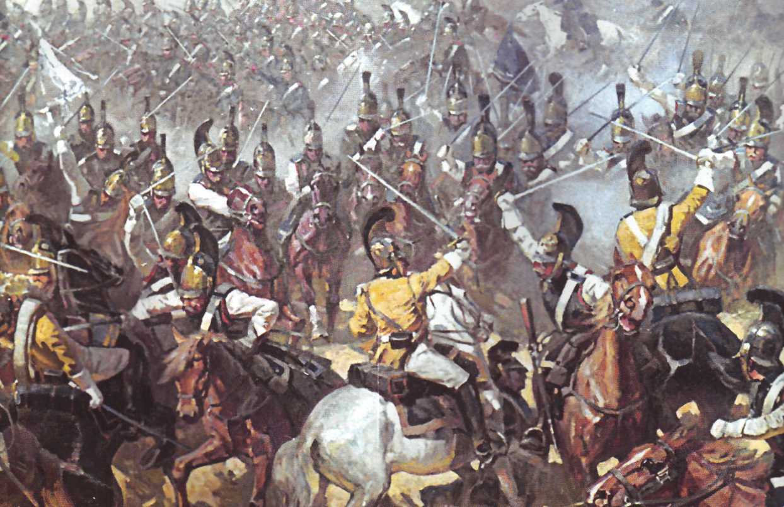

Политическая ситуация накануне войны
После разгрома русских войск в битве под Фридляндом в июне 1807 года, император Александр I заключил с Наполеоном Тильзитский мир, по которому обязался присоединиться к континентальной блокаде Англии. По соглашению с Наполеоном Россия в 1808 году отобрала у Швеции Финляндию и сделала ряд других территориальных приобретений; Наполеону же развязала руки для покорения всей Европы за исключением Англии и Испании. После неудачной попытки жениться на российской великой княжне, в 1810 году Наполеон женился на Марии-Луизе Австрийской, дочери австрийского императора Франца, упрочив себе, таким образом, тыл и создав в Европе точку опоры.
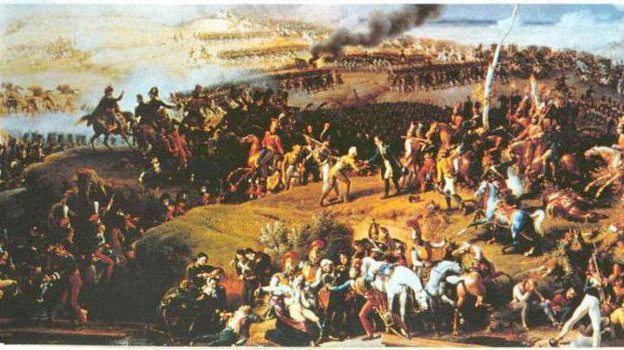

Бородинская битва 1812 года – сражение, продлившееся всего один день, однако сохранившееся в истории планеты среди самых важных мировых событий. Этот удар Наполеон предпринял, рассчитывая быстро покорить Российскую Империю, но его планам не суждено было сбыться. Считается, что именно битва при Бородино стала первым этапом падения знаменитого завоевателя. Что же известно о сражении, которое прославил в своем известном произведении Лермонтов? Бородинская битва 1812 года: предыстория. Это было время, когда войска Бонапарта уже успели подчинить себе почти всю континентальную Европу, власть императора распространилась даже на Африку. Сам он подчеркивал в разговорах с приближенными, что для того, чтобы заполучить мировое господство, ему осталось приобрести лишь контроль над русскими землями.

Мероприятие проведено библиотекарем Коваленко Л.Н.

